Nom et prenom……………………………………….. classe2AC…….
Exercice1 www.coursfacile.com
- complèter les phrases suivantes :
- pour obtenir une image………………………..à l’aide d’une loupe ,il faut placer l’objet à une distance …………………de la distance focale de la lentille convergente.
- Parmi les défauts de l’œil………………………………. et …………………………… .
- La valeur de la tension …………………………est celle obtenue à l’aide d’un voltmètre, on la note U_{eff} .
- Répondre par vrai ou faux
- L’axe horizontal central de l’oscilloscope représente l’axe des tensions ………………………..
- Pour un œil normal l’image se forme dans le cristallin ……………………… .
- L’ oscilloscope permet de visualiser la tension au cours du temps ……………………….
- mettre une croix sur la bonne réponse
- unité de la fréquence f est : V Hz s
- la relation entre la tension maximale et la tension efficace est :
$Ueff=\frac{√2}{Umax}$ ${Ueff=Umax×√2}_{}$ $Ueff=\frac{Umax}{√2}$
Exercice2 :
- On place un objet lumineux de taille AB=1cm à une distance de 3cm perpendiculaire à l’axe optique d’une lentille convergente de distance focale f=4cm.
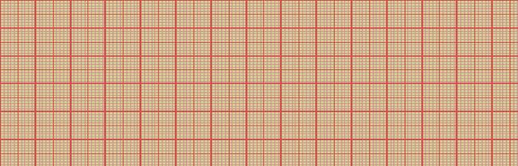
- Construire géométriquement l’image A’B’ de l’objet AB.(échelle réelle).
- Déterminer les caractéristiques de l’i mage A’B’.
……………………………………………………………………………………………………………………………………………
- Quel est le rôle de cette lentille convergente ?..................
- 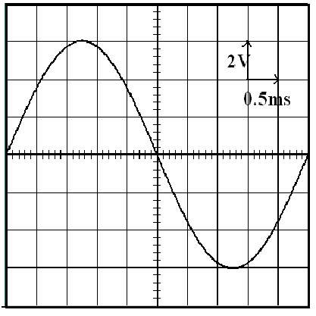A l’aide d’un oscilloscope, on visualise la tension électrique entre les bornes d’un générateur.
- Quelle est la nature de cette tension ?
………………………………………………………………………… .
- La sensibilité verticale S_{v} =2V/div. ; calculer U_{max..}
…………………………………………………………………………
…………………………………………………………………………
- Déduire U_{eff.} ?....................................................
………………………………………………………………………..
- Déterminer la sensibilité horizontale S_{h} sachant que la période est T =5ms.
……………………………………………………………………………….
……………………………………………………………
- Déduire la fréquence f.
………………………………………………………………………

Exercice3 :
Zineb est une élève en 2AC , en classe elle a remarqué qu’elle voit flou l’ écriture au tableau lorsqu’elle s’assoit en dernier rang ; par contre elle peut lire sans difficulté dans son cahier.
- expliquer à Zineb le défaut de ses yeux, en utilisant un schéma simplifié de l’œil.

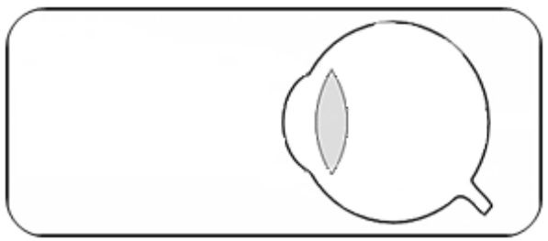

......................................................................................................................................................................

- Quel type de lentilles de correction doit-elle porter ? ...................................................................................................................................

www.coursfacile.com

